Номер – tst53
Название - tst53_multisubprocess, небольшое тестирование мульти-подпроцессов в 4.1.1 в связи с изменениями.

В связи с реализацией https://sourceforge.net/p/runawfe/bugs/563/
были большие изменения в работе мультиподпроцесса, просьба протестировать когда будет время.

Тестирование:

Мультиподпроцесс в 4.1.1 - сделал небольшое неглубокое тестирование (по переменной, группе, обратное отношению, проверил работу сопоставления переменных),

Но в следующей работе (tst54) требуется выполнить более глубокую проверку, например работу с различными типами данных, том числе и с пользовательскими типами, при различных вариантах отношений (группа-группа, группа-подгруппа и т.д.) и т.д. Кроме того необходимо проверить конвертацию старых процессов с мультиподпроцессами.

- Мультиподпроцесс по переменной, переменная с Записью

Переменная типа Список(Текст) передается вводится на стартовой форме и передается в мультиподпроцессе

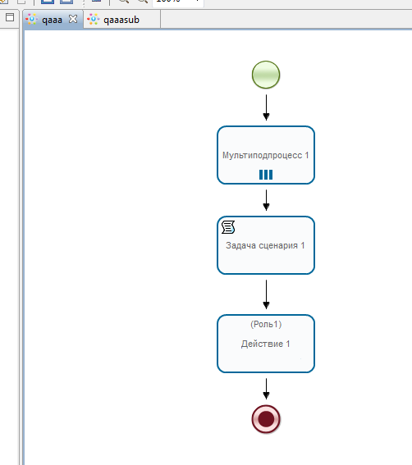

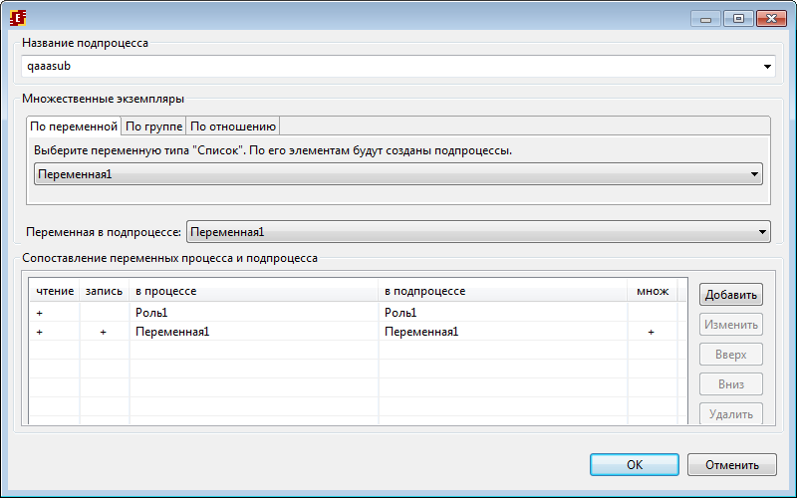

При этом в подпроцессе используется изменение данной переменной
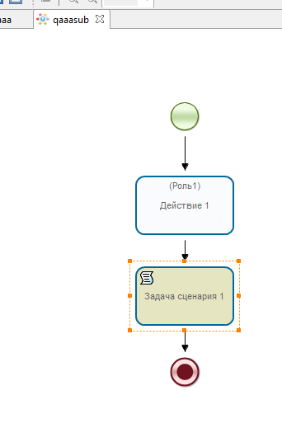
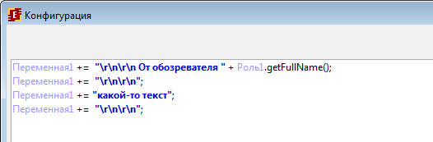

Выполнение:
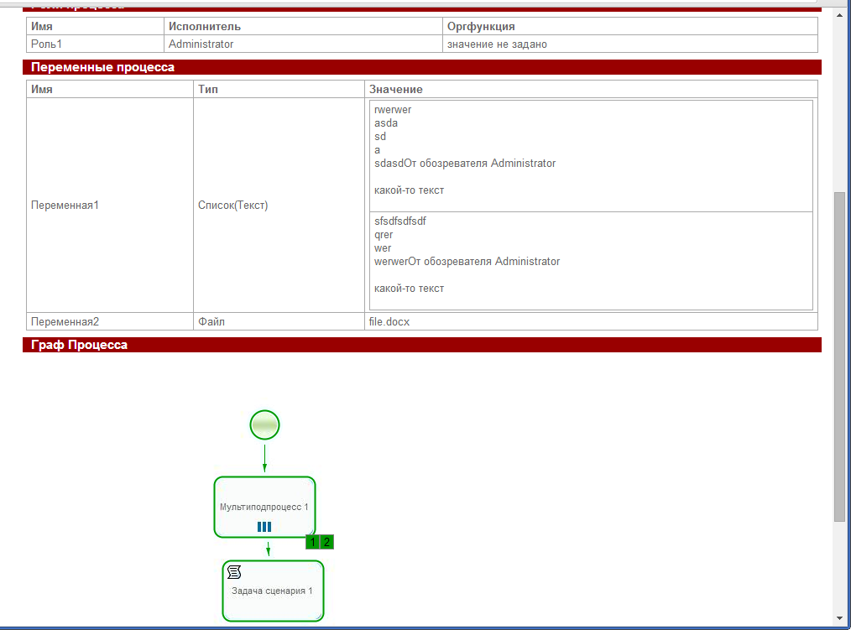

Проблем не обнаружено, мультиподпроцесс по переменной запускается, Переменная1 изменяется и возвращается в основной процесс, “Запись” срабатывает.

- Мультиподпроцесс по группе, с записью в переменные

Группа – Редакторы
Передается переменная формата Список(Текст), с записью

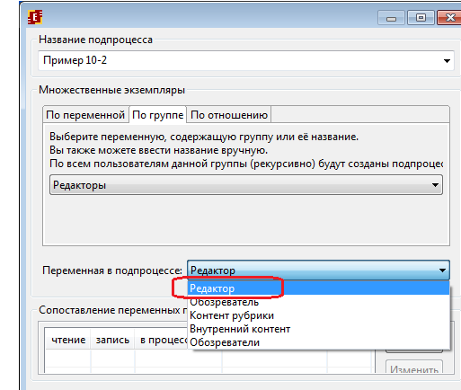

запущены 3 экземпляра подпроцесса "Пример 10-2" для редакторов "Сидоров", "Сергеев", "Николаев" которые входят в группу Редакторы
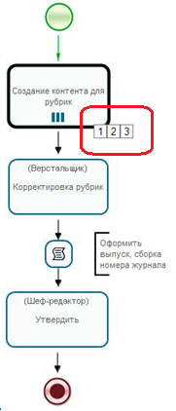

Проверено на процессе из лабораторного практикума “Пример 10-1/2” – проблем не обеаружено

- Мультиподпроцесс по обратному отношению, с записью в переменные

Отношение: ШЕФ-редактор
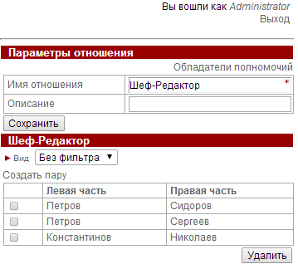

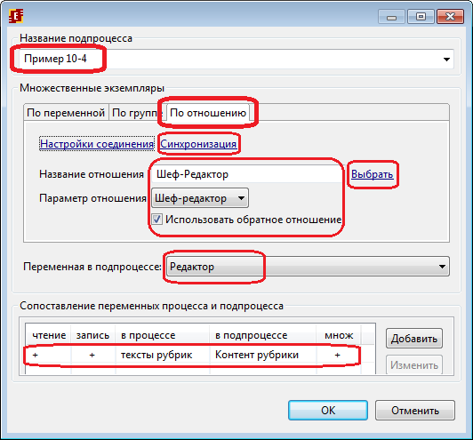

Проверено на процессе из лабораторного практикума “Пример 10-3/4” – проблем не обнаружено

- Также для написания теоретической части по мульти-подпроцессам пришлось проверить реакцию на случай когда передается список, при этом количество элементов

А). больше чем экземпляров подпроцесса
Проверено – подпроцессы запускаются, лишние элементы отбрасываются

Б). меньше чем мультиподпроцесса
Проверено – подпроцессы не запускаются, выдается сообщение о неправильном размере переменной формата Список

Upd: насколько помню, в 3.x для случаю Б была не такая реакция, поэтому стоит переписать раздел документации по Мульти-подпроцессам, тем более что есть и другие изменения.

